AMAZING OF AMERICA-CANADA

ทัวร์อเมริกา-แคนาดา 13วัน 9คืน

สายการบินเตอร์กิชแอร์ไลน์ (Turkish Airlines)

พร้อมบินภายใน 1 เที่ยวบิน

เที่ยวอเมริกา 5วัน เที่ยวแคนนาดา 5 วัน

นิวยอร์ก-พอร์ทแลนด์-บอสตัน-ควิเบก-มอนทรีออล-

ออตตาวา-โตรอนโต-พิตส์เบิร์ก-วอชิงตัน ดีซี

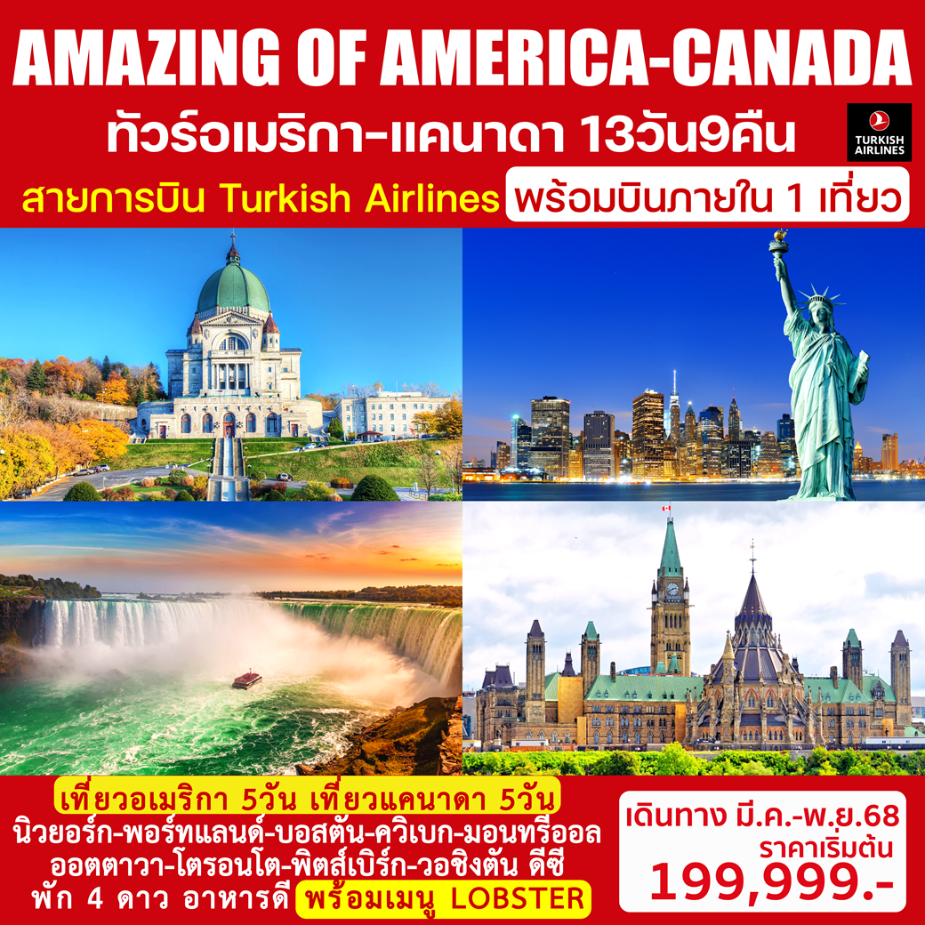

เดินทาง มี.ค.-พ.ย. 68

ออกเดินทางตั้งแต่ 6 ท่านขึ้นไป

ราคาเริ่มต้น 199,999.-

**วันแรก กรุงเทพ-อิสตันบูล**

20.00 น คณะพร้อมกัน ณ ท่าอากาศยานสุวรรณภูมิ เคาน์เตอร์สายการบินเตอร์กิชแอร์ไลน์ เจ้าหน้าที่คอยต้อนรับอำนวยความสะดวก

23.05 น. ออกเดินทางสู่**อิสตันบูล ประเทศตุรกี (IST)** โดยเที่ยวบิน **TK 69** (ใช้เวลาบินประมาณ 10.25 ชั่วโมง) เพลิดเพลินกับภาพยนตร์หลากหลายกับ จอทีวีส่วนตัวทุกที่นั่ง และสายการบินฯ มีบริการอาหารค่ำและอาหารเช้าระหว่างเที่ยวบินสู่นครอิสตันบูล ประเทศตุรกี

**วันที่สอง อิสตันบูล-นิวยอร์ก (อเมริกา)**

05.20 น. เดินทางถึงสนามบินอิสตันบูล (แวะเปลี่ยนเครื่อง)

07.05 น. ออกเดินทางสู่**นครนิวยอร์ก** โดย**สายการบินเตอร์กิชแอร์ไลน์** เที่ยวบินที่ **TK 3**

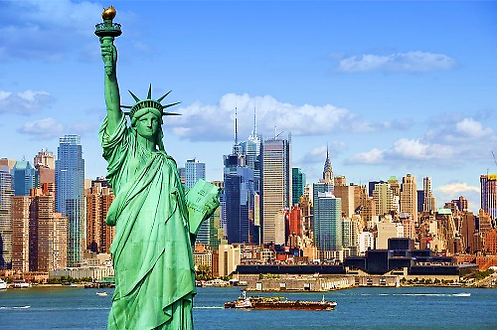10.45 น. เดินทางถึง**สนามบินจอห์น เอฟ เคนเนดี นิวยอร์ก (JFK)** นำท่านผ่านพิธีการตรวจคนเข้าเมืองและศุลกากรแล้ว **นิวยอร์ก (New York)** มหานครใหญ่ที่เป็นเมืองสำคัญทางเศษฐกิจของประเทศสหรัฐอเมริกา และยังเป็นเมืองท่องเที่ยวอันดับท็อปของโลก ซึ่งไม่ว่าใครต่างก็อยากมา เที่ยวนิวยอร์ก สักครั้งหนึ่งในชีวิต โดยนิวยอร์กนั้นเป็นมหานครที่ไม่เคยหลับใหล และยังเป็นแหล่งรวมสถานที่ท่องเที่ยวมากมาย ตอบโจทย์ทุกไลฟ์สไตล์ แถมยังเที่ยวได้ตลอดทั้งปีอีกด้วย

**กลางวัน บริการอาหารกลางวัน ณ ภัตตาคารอาหารเอเชีย**

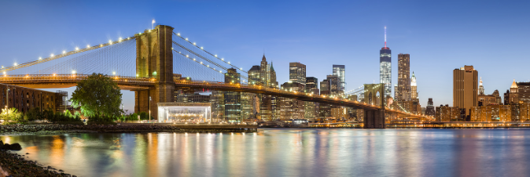 นำท่านสู่**ย่านดัมโบ้ (DUMBO)** ย่อมาจาก **‘Down Under the Manhattan Bridge Overpass’** ที่หมายถึงพื้นที่บริเวณด้านล่างใกล้กับ**สะพานแมนฮัตตัน (Manhattan Bridge)** ในฝั่งย่านบรูคลินนั่นเอง โดยย่านดัมโบ้ (DUMBO) เป็นทั้งจุดชมวิวที่สวยงาม และเป็นจุดถ่ายรูปสุดสุดเก๋ที่ฮิตในโซเชียล เพราะคนนิยมมาถ่ายรูปกับตัวสะพานที่อยู่ระหว่างตึกกัน นอกจากนี้ยังมีร้านค้าต่างๆ ทั้งร้านเสื้อผ้า งานศิลปะ แกลอรี่ รวมทั้งคาเฟ่สวยๆ อีกมากมาย จากนั้นนำท่านชม**สะพานบรูคลิน (Brooklyn Bridge)** หนึ่งใน ที่เที่ยวนิวยอร์ก อันเลื่องชื่อ สะพานแขวนที่เก่าแก่ที่สุดในอเมริกา โดยมีความยาวถึง 1,825 เมตร เป็นสะพานแขวนที่เชื่อมต่อระหว่างเมืองแมนฮัตตันและบรูคลิน พาดผ่านแม่น้ำอีสต์ (East River) ใช้ระยะเวลาก่อสร้างนานถึง 14 ปี ทั้งยังมีสวนสาธารณะบรูคลินอยู่ใกล้ๆ สามารถไปพักผ่อนหย่อนใจกันได้ จะเห็นชาวเมืองมาวิ่ง ปั่นจักรยาน พายคายัค หรือนั่งเล่นชิลๆ ยิ่งช่วงพระอาทิตย์กำลังตกดินท้องฟ้าเปลี่ยนสี ลมพัดเบาๆ บรรยากาศดีมากจริงๆ ถือเป็นหนึ่งแลนด์มาร์คของนิวยอร์ก

นำท่านสู่**ย่านไทม์สแควร์ (Times Square)** หนึ่งในสถานที่ที่เป็นหัวใจของนิวยอร์ก ไทม์สแควร์ ได้กลายสถานะเป็นสถานที่สำคัญของโลกและได้กลายเป็นสัญลักษณ์ของนครนิวยอร์ก ซึ่งเป็นผลมาจากที่ไทม์สแควร์ เป็นสถานที่ที่ดูทันสมัย ล้ำยุค เพราะมีจอโฆษณาขนาดใหญ่มากมายติดอยู่ตามบริเวณโดยรอบ นอกจากนี้ไทม์สแควร์ ยังเป็นจุดปลายสุดทางฝั่งตะวันออกของ ลินคอล์น ไฮเวย์ หรือ ทางหลวงลินคอล์น อันเป็น ทางหลวงสายแรกที่ตัดผ่านสหรัฐอเมริกา

**ค่ำ บริการอาหารค่ำ ณ ภัตตาคารอาหารท้องถิ่น**

**นำท่านเข้าสู่ที่พักโรงแรม Holiday Inn Express & Suites Jersey City 4*หรือเทียบเท่า**

**วันที่สาม นิวยอร์ก (อเมริกา)**

**เช้า บริการอาหารเช้า ณ ห้องอาหารของโรงแรม**

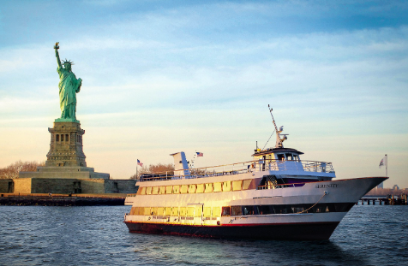นำท่าน**นั่งเรือสู่เกาะลิเบอร์ตี้** เพื่อชมทิวทัศน์ของ ฝั่งเมือง แมนฮัตตัน นำท่านชม**เทพีเสรีภาพบนเกาะลิเบอร์ตี้** **(Statue of Liberty Cruise)** สัญลักษณ์แห่งสันติภาพที่ประชาชนของประเทศฝรั่งเศสมอบให้กับประชาชนนครนิวยอร์ก ท่านจะได้เห็นทิวทัศน์ของแมนฮัตตันของมหานครนิวยอร์ก และนิวเจอร์ซีย์ได้จากจุดนี้ ระหว่างการล่องเรือท่านจะได้เห็น ตึกระฟ้าทั่วทั้งเกาะแมนฮัตตัน รวมถึงสะพานบรุกลิน ซึ่งเป็นสะพานแห่งแรกของนิวยอร์ก ที่สร้างข้ามแม่น้ำอีสต์ริเวอร์เพื่อเชื่อมเกาะแมนฮัตตัน ซึ่งเป็นใจกลางของนครนิวยอร์ก กับ ย่านบรุกลิน ที่อยู่ตรงข้ามเป็นสะพานที่ใช้อิฐและหินผสมผสานกัน ก่อเป็นเสาหลักขึ้น 2 ฟาก แล้วก็ใช้เส้นลวดเหล็กขึงเพื่อยึดโยงสะพาน ซึ่งมีทั้งปูนและไม้ ความยาวทั้งสิ้น 6,016 ฟุต และกว้าง 85 ฟุต จนเป็นผลสำเร็จ สามารถใช้งานได้อย่างคงทนมาจนถึงปัจจุบัน เรือจะนำท่านผ่านและสามารถมองเห็น**ตึก World Trade Center** หรือที่ชาวอเมริกันเรียกว่าบริเวณ **Ground Zero** ซึ่งชื่อนี้เป็นชื่ือที่ีถูกเรียกแทนพื้นที่บริเวณตึก World Trade Center เดิมคำเรียกว่า Ground Zero นั้นเป็นคำศัพท์ที่ถูกนำมาใช้เมื่ือคราวที่ีญี่ีปุ่น โดนระเบิดนิวเคลียร์ที่ Hiroshima, Nagasaki ครั้นต่อมา ศัพท์คำนี้จึงใช้เรียกแทนความหายนะที่มีสาเหตุมาจากระเบิด หรือความเสียหายครั้งยิ่งใหญ่ ด้วยสาเหตุนี้พื้นที่บริเวณตึก World Trade Center จึงถูกเรียกว่า Ground Zero ซึ่งกลายเป็นพื้นที่ีประวัติศาสตร์ของประเทศอเมริกา นำท่านสู่**ย่านวอลล์สตรีท (Wall Street)** ย่านเศรษฐกิจที่สำคัญของนิวยอร์ก และเป็นศูนย์รวมสถาบันการเงินที่มีอิทธิพลที่สุดแห่งหนึ่งในโลก มีห้องนิรภัยของธนาคารกลางที่เก็บทองไว้ใต้ดินมูลค่ากว่าพันล้านดอลล่าร์ รวมถึงสถาบันและองค์กรต่างๆ ที่มีอิทธิพลระดับโลกหลายแห่งก็ตั้งอยู่ในย่านนี้ค่ะ ที่สำคัญคือเป็นที่ตั้ง Wall Street Stock Exchange หรือ New York Stock Exchange ตลาดหุ้นขนาดใหญ่ที่สุดในโลก ที่มีการแลกเปลี่ยนซื้อขายมูลค่ามหาศาลในแต่ละวัน ด้านหน้าตึก Wall Street Stock Exchange จะมี **รูปปั้นวัวกระทิง หรือ Charging Bull** เป็นสัญลักษณ์ของความแข็งแกร่ง เหมือนกับตลาดหุ้นขาขึ้น และกลายเป็นอีกหนึ่งแลนด์มาร์คที่นักท่องเที่ยวนิยมไปถ่ายภาพ มีความเชื่อว่า ถ้าได้ลูบไข่ของรูปปั้นวัวกระทิงจะทำให้ร่ำรวยเงินทอง

**กลางวัน บริการอาหารกลางวัน ณ ภัตตาคารอาหารท้องถิ่น**

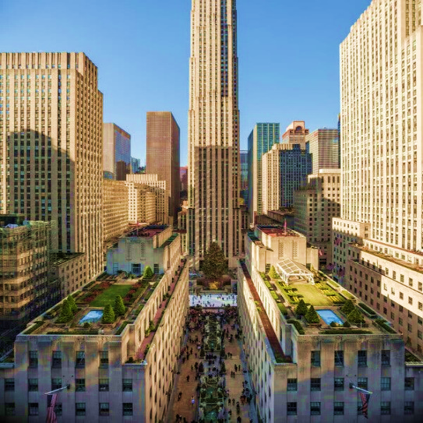นำท่านถ่ายรูปกับ**เวสเซล (The Vessel)** แลนด์มาร์กแห่งใหม่กลางนิวยอร์ก กับความงามของสถาปัตยกรรมแห่งโลกอนาคต มีรูปร่างคล้ายรังผึ้งขนาดใหญ่ สถาปัตยกรรมสีทองแดงวาววับสูงกว่า 46 เมตร หรือเทียบเท่ากับตึก 15–16 ชั้น นำท่านชม**สวน Little Island** เป็นสวนลอยฟ้าเต็มไปด้วยพื้นที่เปิดกว้างให้ศิลปินใน New York ได้มาหมุนเวียนแสดงผลงานทั้งศิลปะ ดนตรี เต้นรำ การละคร ฯลฯ และมีโปรแกรมสอนศิลปะให้กับคนที่สนใจด้วย นอกจากนี้ยังมีโซนอาหารและเครื่องดื่มเพื่อความสุนทรีย์ของชีวิตยุคใหม่อีกด้วย

นำท่านสู่**ฟิฟท์ อเวนิว (Fifth Avenue)** แหล่งช้อปปิ้งที่มีชื่อเสียงของโลก ละลานตาไปด้วยสินค้าแบรนด์เนมระดับโลก นอกจากจะขึ้นชื่อเรื่องการช้อปปิ้งแล้ว ยังสนุกไปกับการถ่ายรูปตามถนน อิ่มอร่อยกับอาหารหรูหรามากมาย เพลิดเพลินไปกับความงามของสถานที่ต่างๆ ในเมือง

นำท่านชม**โบสถ์เซ็นต์แพทริค (St. Patrick’s Cathedral)** มีความงดงามด้วยสถาปัตยกรรมแบบนีโอ-โกธิคที่ใหญ่ที่สุดในอเมริกาเหนือโดยมียอดแหลมสูงประมาณ 100 เมตร ที่ประตูโบสถ์มีรูปปั้นสัมฤทธิ์ของนักบุญหลายท่าน และเหนือบานประตูเป็นบานหน้าต่างลายกุหลาบขนาดใหญ่ประดับกระจกสี โบสถ์แห่งนี้ได้รับการประกาศให้เป็นสถานที่สำคัญทางประวัติศาสตร์แห่งชาติในปี ค.ศ. 1976 จึงเป็นแลนด์มาร์คที่ต้องมาชมอีกแห่งของเมืองนิวยอร์ก นำท่านชม **ร็อคกี้เฟลเลอร์เซ็นเตอร์ (Rockefeller Center)** ถนนสายที่ห้า (Fifth Avenue) ที่สร้างขึ้น จากตระกูลที่ร่ำรวย ติดอันดับหนึ่งในสิบของอเมริกา ซึ่งคับคั่งไปด้วยศูนย์การค้า และโรงมหรสพชั้นนำ

**ค่ำ บริการอาหารค่ำ ณ ภัตตาคารอาหารเอเชีย**

**นำท่านเข้าสู่ที่พักโรงแรม Holiday Inn Express & Suites Jersey City 4* หรือเทียบเท่า**

**วันที่สี่ พอร์ทแลนด์-บอสตัน (อเมริกา)**

**เช้า บริการอาหารเช้า ณ ห้องอาหารของโรงแรม**

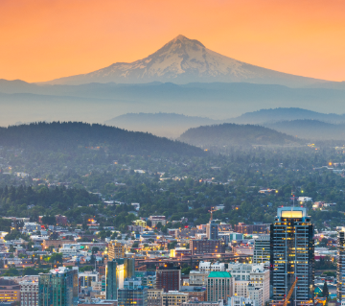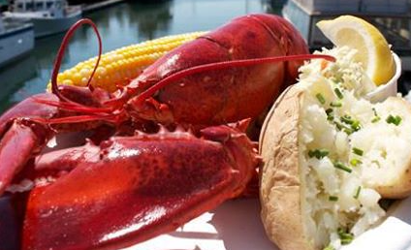นำท่านเดินทางสู่**พอร์ทแลนด์ (Portland)** เมืองที่มีประชากรมากสุดของรัฐโอเรก้อน และเป็นเมืองใหญ่อันดับ 3 ในเขต Pacific Northwest เมืองพอร์ทแลนด์มีความสวยงามน่าไปเยือน ติด 1 ใน 10 ของโลก ได้รับการจัดอันดับจาก Forbes Magazine ว่าเป็นเมืองที่มีความปลอดภัยมากที่สุดอันดับ 3 ของสหรัฐอเมริกา ทำให้การใช้ชีวิตในเมืองนี้ เต็มเปี่ยมไปด้วยความสบายใจ มีความสุขมากที่สุด นอกจากนี้ยังมีการวางแผนการใช้พื้นที่ต่างๆ ในเมืองได้อย่างดีมาก และมีการขนส่งด้วยระบบขนส่งมวลชนที่ไม่ก่อให้เกิดมลภาวะ ทำให้เมืองพอร์ทแลนด์ได้รับการยอมรับในฐานะเมืองที่เป็นมิตรกับสิ่งแวดล้อมมากที่สุดแห่งหนึ่งของโลกด้วย lobster

**กลางวัน บริการอาหารกลางวัน ณ ภัตตาคาร** **เมนูพิเศษ กุ้ง lobster**

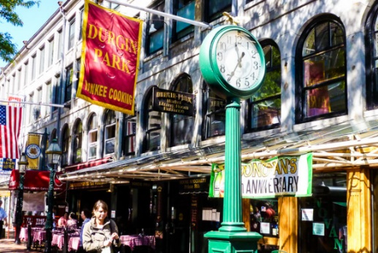นำท่านเดินทางสู่**บอสตัน (Boston)** เป็นเมืองหลวงของรัฐแมสซาชูเซตส์ (Massachusetts) ซึ่งตั้งอยู่ในภูมิภาค New England ทางภาคตะวันออกเฉียงเหนือของประเทศสหรัฐอเมริกา นำท่านชมสถานที่สำคัญทางประวัติศาสตร์ใน**เคมบริดจ์ (Cambridge)** จากนั้นนำท่านสู่**ตลาด Quincy Market** ที่นี่เป็นสถานที่สำคัญทางประวัติศาสตร์และยังเป็นสถานที่ขายของ ภายในจะมีขายทั้งของกินและของที่ระลึกให้เลือกสรรกันหลายร้าน ในบริเวณเดียวกันนี้จะมีตึกใหญ่อีก 3 ตึกคือ Faneuil Hall, North Market และ​ South Market ทั้งหมดรวมเรียกว่า “Faneuil Hall Marketplace” อิสระให้ท่านเลือกซื้อสินค้าตามอัธยาศัย

**ค่ำ บริการอาหารค่ำ ณ ภัตตาคารอาหารเอเชีย**

**นำท่านเข้าสู่ที่พักโรงแรม CROWN PLAZA Boston 4*หรือเทียบเท่า**

**วันที่ห้า สนามบิน บอสตัน บินสู่ เมืองควิเบก (แคนนาดา)**

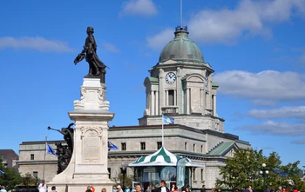**เช้า บริการอาหารเช้า ณ ห้องอาหารของโรงแรม**

**00.00 น. นำท่านสู่สนามบินบอสตัน เที่ยวบิน ........**

**00.00 น. ถึงสนามบินบอสตัน ผ่านพิธีเข้าเมืองแคนนาดา เดินทางสู่เมืองควิเบก**

**กลางวัน บริการอาหารกลางวัน ณ ภัตตาคารอาหารเอเชีย**

เมือง**ควิเบก (Quebec) ตั้งอยู่ทางภาคตะวันออกของแคนาดา** และเป็นมณฑลที่ใหญ่ที่สุดของแคนาดา โดยมีเนื้อที่ราว ๑.๕ ล้านตารางกิโลเมตร และได้ชื่อว่าศูนย์กลางของผู้ที่พูดภาษาฝรั่งเศส ในทวีปอเมริกาเหนือ ซึ่งเป็นทั้งเมืองท่า และหนึ่งในเมืองที่มีความเป็นมายาวนานที่สุด ในทวีปอเมริกาเหนือ จากการเป็นชุมชนเก่าแก่ของชาวอินเดียน และเป็นบริเวณที่นักบุกเบิกชาวฝรั่งเศส ได้เข้ามาตั้งชุมชนถาวรขึ้น เป็นแห่งแรกในแคนาดา ตั้งแต่ปี ค.ศ.1608 นำท่านสู่ย่านใจกลางเมืองคิวเบก **อิสระให้ท่านเดินเล่นช้อปปิ้งตามอัธยาศัย**

**ค่ำ (อิสระอาหารค่ำ ตามอัธยาศัย)**

**นำท่านเข้าสู่ที่พักโรงแรม** **DOUBLE TREE BY HILTON Quebec 4*หรือเทียบเท่า**

**วันที่หก ควิเบก(แคนนาดา)**

**เช้า บริการอาหารเช้า ณ ห้องอาหารของโรงแรม**

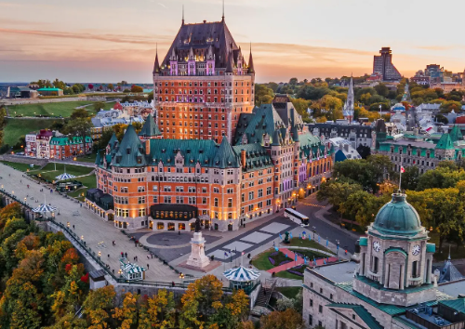นำท่านชม**น้ำตก Montmorency Falls** หนึ่งในน้ำตกที่สูง ที่สุดใน แคนาดา ที่มีความสูง 83 เมตร ตั้งอยู่บน แม่น้ำ St. Lawrence River ห่างจากเมือง ควิเบกประมาณ 15 นาทีเท่านั้น จากนั้นนำท่านชม**แฟร์มอนท์ เลอ ชาโต ฟรงเทอนัค (Fairmont Le Chateau Frontenac)** อันโดดเด่นตั้งอยู่ภายในกำแพง **Old Québec ซึ่งเป็นแหล่งมรดกโลกของ UNESCO** และเป็นแลนด์มาร์คของเมืองควิเบกและเป็นศูนย์กลางการท่องเที่ยว

**กลางวัน บริการอาหารกลางวัน ณ ภัตตาคารอาหารท้องถิ่น**

นำท่านสู่ **Rue du Petit-Champlain** เป็นถนนในเมืองควิเบกซิตี ประเทศแคนาดา ตั้งอยู่ในย่านการค้า Petit Champlain ที่เชิงเขา Cap Diamant และมีร้านบูติกมากมาย Quartier du Petit Champlain ได้รับการกล่าวขานว่าเป็นย่านการค้าที่เก่าแก่ที่สุดในอเมริกาเหนือ ตั้งชื่อตามซามูเอล เดอ ชองแปลง ผู้ก่อตั้งเมืองควิเบกในปี 1608 Rue du Petit-Champlain มีความยาวประมาณ 0.26 กม. และวิ่งจากจุดบรรจบกับ Rue Sous-le-Fort ทางตอนเหนือไปยัง Boulevard Champlain ทางตอนใต้ จุดชมวิวยอดนิยมของถนน คือ บันไดเบรกเน็ค (หรือบันไดเบรกเน็ค) ตั้งอยู่ทางตอนเหนือสุดของถนน

**ค่ำ บริการอาหารค่ำ ณ ภัตตาคารอาหารจีน**

**นำท่านเข้าสู่ที่พักโรงแรม DOUBLE TREE BY HILTON Quebec4*หรือเทียบเท่า**

**วันที่เจ็ด มอนทรีออล-ออตตาวา (แคนนาดา)**

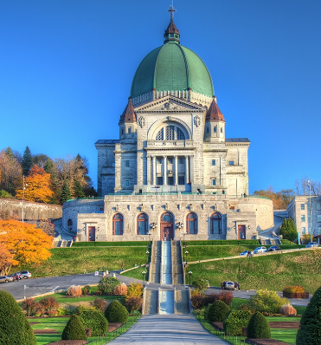**เช้า บริการอาหารเช้า ณ ห้องอาหารของโรงแรม**

นำท่านเดินทางสู่**มอนทรีออล (Montreal) หรือ มงเรอาล** เป็นเมืองที่ใหญ่ที่สุดในเขตการปกครองของรัฐควิเบก และเป็นเมืองที่ใหญ่ที่สุดเป็นอันดับ 2 ของประเทศแคนาดารองจาก Toronto ซึ่งมันพิเศษตรงใช้ภาษาฝรั่งเศสเป็นภาษาราชการ แต่คนที่นี่พูดได้ 2 ภาษา คือ ภาษาอังกฤษ และภาษาฝรั่งเศส เมือง Montreal จะมีความกระจายของความเจริญอยู่ทั่วทั้งเมือง เดินทางสะดวก ระบบขนส่งสาธารณะที่ Montreal ดีมาก แต่คนส่วนใหญ่ที่นี่นิยมเดินมากกว่า เพราะเมืองค่อนข้างที่จะเรียบ และเดินง่าย แถมยังมีเสน่ห์ทางด้านวัฒนธรรม และกลิ่นอายบรรยากาศแบบยุโรปในเรื่องของบ้านเรือน สิ่งปลูกสร้าง และสถาปัตยกรรม จะไม่ค่อยมีตึกสูงในเมือง ไม่แออัด วุ่นวาย

**กลางวัน บริการอาหารกลางวัน ณ ภัตตาคารอาหารท้องถิ่น**

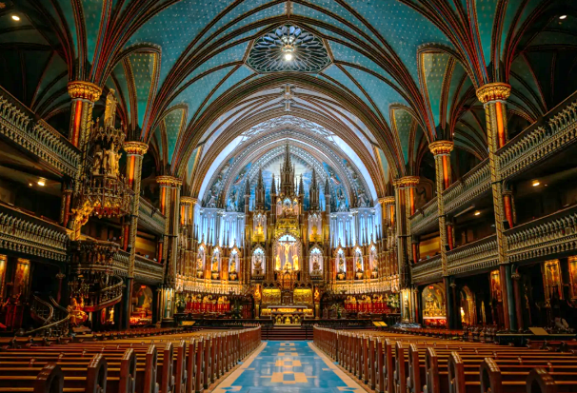นำท่านชม**ย่านเมืองเก่าของมอนทรีออล (Old Montreal)** มีถนนที่ปูด้วยหินตั้งแต่สมัยศตวรรษที่ 17 ซึ่งเต็มไปด้วยจัตุรัสอันคึกคัก ร้านค้าและคาเฟ่มีเสน่ห์ สถานที่ท่องเที่ยวชื่อดัง นำท่านชม**วิหารนอร์ธเทอดาม (Notre Dame Basilica)** วิหารเก่าแก่และยิ่งใหญ่ที่สุดในเมืองนี้ เป็นศิลปะแบบนีโอคลาสสิกและนีโอโกธิก ภายในวิหารประดับด้วยไม้แกะสลัก และกระจกสีสวยงาม เพดานโค้งอันใหญ่โต เรียกได้ว่า ยิ่งใหญ่สวยงามอลังการ ทำให้เป็นสถานที่ท่องเที่ยวยอดนิยมของเมืองมอนทรีออล นำท่านชม**โบสถ์เซนต์โจเซฟแห่งเมานต์รอยัล (L'Oratoire Saint-Joseph du Mont-Royal)** ตั้งอยู่ในย่าน Westmount ของมอนทรีออล เป็นโบสถ์ที่ใหญ่ที่สุดในแคนาดาและเป็นโบราณสถานแห่งชาติที่ได้รับการจดทะเบียน มหาวิหารนิกายโรมันคาธอลิกเริ่มต้นจากการเป็นโบสถ์เล็ก ๆ ในปี 1904 และเติบโตขึ้นจนประกอบด้วยโบสถ์ที่ลึกลับ พิพิธภัณฑ์ สวน ชุดระฆัง 56 ระฆัง และโดมของโบสถ์ที่ใหญ่ที่สุดในโลกแห่งหนึ่ง ได้เวลาอันสมควรนำท่านเดินทางสู่**ออตตาวา (Ottawa)** เมืองหลวงของแคนาดา เมืองที่ได้รับการยอมรับว่ามีความสวยงาม และยังเป็นจุดศูนย์รวมของสถานที่ทางประวัติศาสตร์ พิพิธภัณฑ์ สวนสาธารณะ ให้เที่ยวชมมากมาย เป็นเมืองที่ตั้งอยู่บนฝั่งแม่น้ำออตตาวา (Ottawa River) อีกทั้งยังเป็นเมืองที่ใหญ่เป็นอันดับสี่ของประเทศ และยังเมืองใหญ่อันดับสองของรัฐออนแทรีโอ (Ontario) ซึ่งเป็นรัฐที่อยู่บริเวณตอนกลางของประเทศแคนาดา ซึ่งในปัจจุบันเมืองออตตาวาได้กลายเป็นหนึ่งในเมืองที่เติบโตเร็วที่สุดในทวีปอเมริกา และยังเป็นเมืองที่ได้รับการยอมรับว่ามีความสะอาดเป็นอันดับ 2 ในแคนาดา และเป็นเมืองที่สะอาดเป็นอันดับ 3 ของโลก

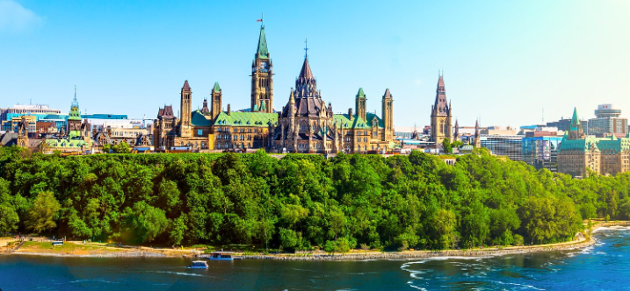

**ค่ำ บริการอาหารค่ำ ณ ภัตตาคารอาหารเอเชีย**

**นำท่านเข้าสู่ที่พักโรงแรม Holiday Inn Express & Suites Ottawa4*หรือเทียบเท่า**

**วันที่แปด โตรอนโต (แคนนาดา)**

**เช้า บริการอาหารเช้า ณ ห้องอาหารของโรงแรม**

นำท่านเดินทางสู่**โตรอนโต (Toronto)** เมืองที่ใหญ่ที่สุดในประเทศแคนาดาและเป็นเมืองที่ใหญ่เป็นอันดับสี่ของทวีปอเมริกาเหนือ ได้ชื่อว่าเป็นเมืองที่มีหลายเชื้อชาติมากที่สุดเมืองหนึ่ง เป็นเมืองที่ทันสมัยอีกเมืองหนึ่งของประเทศแคนาดา เมืองนี้มีประชากร 2.5 ล้านคนอาศัยอยู่และเป็นหนึ่งในเมืองเศรษฐกิจของโลกที่สำคัญรวมทั้งยังเป็นศูนย์รวมของผู้คนจากหลากหลายเชื้อชาติ เช่น ชาวโปรตุเกส, ชาวอิตาเลียน, ละตินอเมริกาและเอเชีย ซึ่งเมืองโตรอนโต้ยังมีชุมชนชาวจีนที่ใหญ่ที่สุดในอเมริกาเหนือ เมืองโตรอนโต้ ประกอบด้วย 6 เขต ได้แก่ Downtown, North York, East York, York, Scarborough และ Etobicoke อีกทั้งยังเป็นศูนย์กลางทางด้านเศรษฐกิจ ศิลปะ วัฒนธรรมของประเทศแคนาดา

**กลางวัน บริการอาหารกลางวัน ณ ภัตตาคารอาหารเอเชีย**

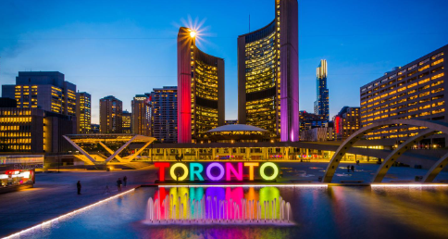นำท่านชม**ศาลาว่าการโตรอนโต (Toronto City Hall)** ได้รับเลือกให้เป็นโบราณสถานแห่งชาติในปี ค.ศ.1984 เนื่องจากโครงสร้างแบบโรมาเนสก์ของริชาร์ดเนียนที่ดีที่สุดของแคนาดา การออกแบบขนาดใหญ่และใหญ่โตสะท้อนให้เห็นถึงการใช้งานสองอย่างในฐานะศาลากลางและศาล นำท่านถ่ายรูปคู่กับ**ป้ายโตรอนโต** **(Toronto Sign)** เป็นป้ายสามมิติที่ส่องสว่างในจัตุรัสนาธาน ฟิลลิปส์ ในเมืองโตรอนโต รัฐออนแทรีโอ ประเทศแคนาดา ซึ่งสะกดเป็นชื่อเมือง มีความสูง 3 เมตร (9.8 ฟุต) และยาว 22 เมตร (72 ฟุต) สว่างด้วยไฟ LED ที่สามารถสร้างการผสมสีได้ประมาณ 228 ล้านสี จากนั้นนำท่านสู่**โตรอนโตอีตัน (Eaton Centre)** เป็นห้างสรรพสินค้าและอาคารสำนักงานในใจกลางเมืองโตรอนโต รัฐออนแทรีโอ เป็นห้างสรรพสินค้าที่พลุกพล่านที่สุดในอเมริกาเหนือ อาคาร 4 ชั้น ที่มีโดมกระจกทรงแปดเหลี่ยมบนโครงเหล็กนี้ เป็นศิลปะทรงโค้งแบบ Arch ซึ่งนับว่าเป็นจุดเด่นของที่นี่เลยค่ะ ภายในห้างยังมีภาพวาดลวดลายสวยงามประดับรอบ ๆ โดม และมีพื้นกระเบื้องโมเสกที่โดดเด่น เพดานประติมากรรมห่านแคนาดาขนาดเท่าตัวจริง 60 ตัว ยังมีร้านค้าและร้านอาหารกว่า 230 ร้าน ให้เลือกสรรอย่างจุใจ

**ค่ำ บริการอาหารค่ำ ณ ภัตตาคารอาหารท้องถิ่น**

**นำท่านเข้าสู่ที่พักโรงแรม Crowne Plaza Toronto Airport 4* หรือเทียบเท่า**

**วันที่เก้า โตรอนโต (แคนนาดา)**

**เช้า บริการอาหารเช้า ณ ห้องอาหารของโรงแรม**

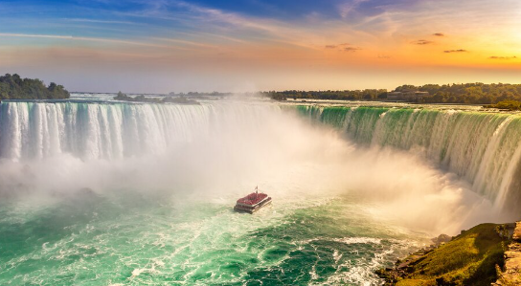นำท่านเดินทางสู่อุทยานแห่งชาติไนแอการาฝั่งแคนาดา (**Niagara Falls)** ที่ถือว่าเป็นสิ่งมหัศจรรย์ ทางธรรมชาติสิ่งหนึ่งของโลกและเป็นสถานที่ดื่มน้ำผึ้งพระจันทร์ยอดนิยมสูงสุด 1 ใน 3 ของคู่บ่าวสาวชาวอเมริกัน น้ำตกไนแอการ่าเกิดจากปริมาณน้ำ ที่ไหลมาจากทะเลสาบทั้ง 5 และเป็นพรมแดนระหว่างประเทศสหรัฐอเมริกากับประเทศแคนาดา น้ำตกไนแอการา ประกอบด้วยน้ำตกสามแห่งที่แยกออกจากกัน คือ น้ำตกเกือกม้า (Horseshoe Falls) บางครั้งก็เรียก น้ำตกแคนาดา สูง 158 ฟุต, น้ำตกอเมริกาสูง 167 ฟุต, และน้ำตกขนาดเล็กกว่าที่อยู่ติดกัน คือ น้ำตก Bridal Veil นำท่าน**ล่องเรือ Hornblower Boat** สัมผัสกระแสน้ำที่งดงามดั่งธารทิพย์ร่วงรินจากฟากฟ้า ท่านจะได้ชมความงามและความใหญ่โตของน้ำตกไนแอการาอย่างใกล้ชิด น้ำตกไนแอการา เป็นน้ำตกขนาดใหญ่หลายแห่งประกอบกัน ตั้งอยู่บนแม่น้ำไนแอการาทางตะวันออกของทวีปอเมริกาเหนือ บนพรมแดนระหว่างประเทศแคนาดากับสหรัฐอเมริกา แม้น้ำตกไนแอการาจะไม่สูงอย่างโดดเด่น แต่ก็กว้างมาก น้ำตกไนแอการามีจุดชมวิวที่สวยงามและเป็นแหล่งท่องเที่ยวที่สำคัญของทั้ง 2 ประเทศมานานกว่าศตวรรษ แม่น้ำไนแอการาไหลมาจากทะเลสาบอีรีไหลผ่านน้ำตกไนแอการาลงสู่ทะเลสาบออนแทรีโอ เมืองสองฝั่งของน้ำตกในสองประเทศนั้นเป็นเมืองแฝด โดยในฝั่งแคนาดาคือ ไนแอการาฟอลส์ รัฐออนแทรีโอ ส่วนในฝั่งสหรัฐอเมริกาคือ ไนแอการาฟอลส์ รัฐนิวยอร์ก

**กลางวัน บริการอาหารกลางวัน ณ ภัตตาคารอาหารท้องถิ่น**

นำท่านสู่ **Table Rock** จุดชมวิวน้ำตกไนแอการาที่อยู่ใกล้ตัวน้ำตกมากที่สุด ท่านจะสัมผัสได้ถึงความ ยิ่งใหญ่ และความน่ากลัวของน้ำตกเมื่อท่านได้อยู่ใกล้ตัวน้ำตกที่ห่างออกไปไม่กี่เมตร เสียงน้ำตกจะกระเทือนก้องไปไกลนับไมล์ อันเกิดจากปริมาณน้ำ มหาศาลของทะเลสาบอีรี่ ทิ้งตัวลงทั้งสายจากหน้า และทำให้เกิดละอองน้ำขนาดยักษ์ปกคลุมอยู่เหนือน้ำตก เมื่อมองจากระยะไกลท่านอาจจะเห็นเป็นสายรุ้งมหึมาพาดผ่านอยู่เหนือน้ำตก นำท่านชม**นาฬิกาดอกไม้** **(Niagara Floral Clock)** ซึ่งได้รับการประดับจากไม้ ดอก และไม้ประดับหลากชนิด ผลัดเปลี่ยนไปตามฤดูกาล ผ่านชม Whirlpool หรือน้ำวนขนาดยักษ์ที่เกิดจาก กระแสน้ำที่มาจากน้ำตกไนแอการา นำท่านชม **Niagara-on-the-lake หรือที่เรียกกันสั้นๆว่า NOTL** อยู่ห่างจาก Toronto 1.30 ชม. เป็นเมืองเล็กๆ น่ารักๆ ตึกรามบ้านช่องสวยงาม เงียบสงบ เป็นที่พักผ่อนของชาวเมือง Toronto นอกเหนือจากย่านเมืองเก่าที่มีเสน่ห์แล้ว ทำการเกษตรและอุตสาหกรรมทำไวน์เป็นหลักมีโรงบ่มไวน์ โรงเบียร์ และโรงกลั่นหลายแห่งในพื้นที่ โรงละครระดับโลกในเทศกาลชอว์ สถานที่สำคัญทางประวัติศาสตร์ที่สำคัญ และทิวทัศน์ริมน้ำอันน่าทึ่ง

**ค่ำ บริการอาหารค่ำ ณ ภัตตาคารอาหารท้องถิ่น**

**นำท่านเข้าสู่ที่พักโรงแรม Embassy Suites Niagara Falls Fallsview Hotel 5* หรือเทียบเท่า**

**วันที่สิบ พิตส์เบิร์ก-วอชิงตัน ดีซี (อเมริกา)**

**เช้า บริการอาหารเช้า ณ ห้องอาหารของโรงแรม**

นำท่านเดินทางสู่**พิตส์เบิร์ก (Pittsburg)** เป็นเมือง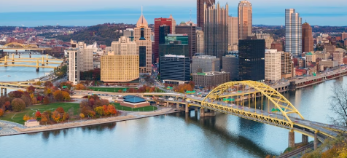ใหญ่อันดับ 2 ของรัฐเพนซิลเวเนีย เป็นเมืองที่มักติดอันดับเมืองน่าอยู่และวิวทิวทัศน์อันสวยงามของอเมริกาเสมอ เมืองนี้มีประวัติศาสตร์สำคัญในเรื่องการผลิตเหล็กกล้า มีสถาปัตยกรรมโดดเด่น และความร่ำรวยทางวัฒนธรรม สภาพทางภูมิศาสตร์ของเมืองนี้ก็มีเอกลักษณ์เช่นกัน แม่น้ำ 2 สาย ได้แก่ Monongahela และ Allegheny มาบรรจบกันเกิดเป็นแม่น้ำ Ohio ทางน้ำเหล่านี้แบ่งตัวเมืองออกเป็นย่านต่างๆ เกือบ 100 ย่านที่ทั้งสร้างบนและรอบๆ เนินเขาสูงอันงดงาม นำท่านแวะเก็บภาพประทับใจ

**กลางวัน บริการอาหารกลางวัน ณ ภัตตาคารอาหารท้องถิ่น**

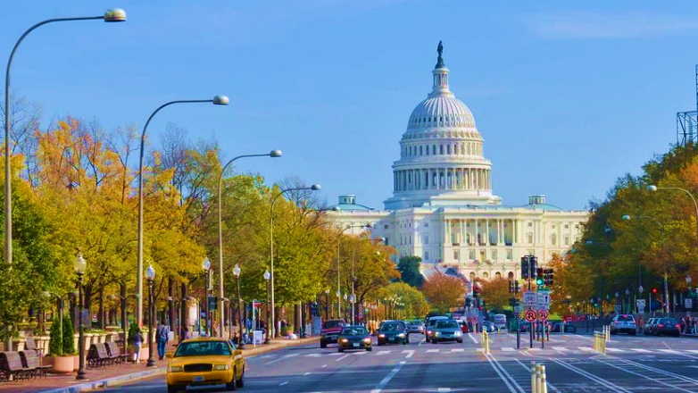นำท่านเดินทางสู่**กรุงวอชิงตัน ดี.ซี. (Washington DC)** เมืองหลวงของประเทศสหรัฐอเมริกา ซึ่งเป็นเมืองหนึ่งที่ได้ออกแบบผังเมืองได้อย่างสวยงามและเป็นระเบียบ เป็นที่ตั้งที่ทำการของหน่วยงานรัฐบาลที่สำคัญๆ นำท่านผ่านชม**กรุงวอชิงตนั ดี.ซี.** เมืองหลวงของสหรัฐอเมริกา ติดกับรัฐเวอร์จิเนียและรัฐแมริแลนด์ โดยวอชิงตัน ดี.ซี. อยู่ในเขตฝั่งซ้ายของแม่น้ำโพโทแมก (Potomac River) กรุงวอชิงตัน ดี.ซี.สร้างในสมัย ประธานาธิบดี จอร์จ วอชิงตัน ประธานาธิบดีท่านแรกของสหรัฐอเมริกา เมืองหลวงแห่งนี้ สร้างขึ้นแทน ฟิลาเดลเฟีย ซึ่งเคยเป็นเมืองหลวงของสหรัฐอเมริกาในสมัยก่อน เมืองนี้มีอนุสาวรีย์วอชิงตัน ที่มีลักษณะเป็นแท่งโอเบลิสก์สูง 555 ฟุต (169 เมตร) สร้างเป็นเกียรติแก่จอร์จ วอชิงตัน

**ค่ำ บริการอาหารค่ำ ณ ภัตตาคารเอเชีย**

**นำท่านเข้าสู่ที่พักโรงแรม Staybridge Suites Tysons McLean4* หรือเทียบเท่า**

**วันที่สิบเอ็ด วอชิงตัน ดีซี-อิสตันบูล**

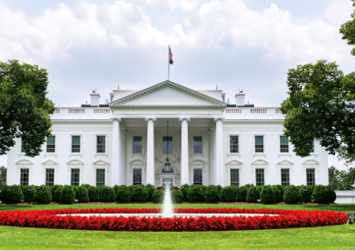**เช้า บริการอาหารเช้า ณ ห้องอาหารของโรงแรม**

นำท่านเก็บภาพประทับใจกับ**ทำเนียบขาว (The White House)** ที่พำนักของประธานาธิบดีสหรัฐอเมริกา จากนั้นนำท่านชมสถาปัตยกรรมอันสวยงามของโดมสีขาวซึ่งสร้างเป็นที่รำลึกถึงประธานาธิบดีเจฟเฟอร์สัน **(อนุสรณ์สถานทอมัส เจฟเฟอร์สัน)** และนำท่านชม**อนุสรณ์สถานอับราฮัมลินคอล์น (Lincoln Memorial)** ตั้งอยู่ใจกลางกรุงวอชิงตัน ดี.ซี. สร้างขึ้นเพื่อเป็นอนุสรณ์สถานที่ระลึกถึงอดีตประธานาธิบดี ลินคอล์น ตั้งอยู่ในบริเวณสวนสาธารณะอันใหญ่โตภายในตัวเมือง **นำท่านช้อปปิ้งoutlet**

**กลางวัน (อิสระอาหารกลางวัน ตามอัธยาศัย)**

**16.00 น.** นำท่านเดินทางสู่สนามบินดัลเลส (IAD)

21.45 น. ออกเดินทางสู่อิสตันบูล ประเทศตุรกี โดยสายการบินเตอร์กิชแอร์ไลน์ เที่ยวบินที่ **TK 8**

**วันที่สิบสอง อิสตันบูล-กรุงเทพ**

15.00 น. เดินทางถึงสนามบินอิสตันบูล (แวะเปลี่ยนเครื่อง)

16.25 น. ออกเดินทางสู่กรุงเทพมหานคร ประเทศไทย โดยสายการบินเตอร์กิชแอร์ไลน์ เที่ยวบินที่ **TK 58**

**วันที่สิบสาม กรุงเทพ**

06.05 น. เดินทางถึงสนามบินสุวรรณภูมิ โดยสวัสดิภาพ พร้อมความประทับใจ

**\*\*\*\*หมายเหตุ รายการอาจมีการเปลี่ยนแปลงได้ ทั้งนี้โดยคำนึงถึงผลประโยชน์ของลูกค้าเป็นหลัก\*\*\*\***

**กำหนดการเดินทาง / อัตราค่าบริการ : ผู้ใหญ่ พักห้องคู่ราคาต่อท่าน**

|  |  |
| --- | --- |
| **ราคาทัวร์อเมริกา แคนนาดา 13วัน 9คืน 2568** | **ราคา/บาท** |
| **ทุกพีเรียด จำนวนผู้เดินทาง 6-9ท่าน**  **ทุกพีเรียด จำนวนผู้เดินทาง 10 ท่าน** | **219,851.-**  **199,999.-** |
| **กำหนดวันเดินทาง 2568** | |
| **27 มี.ค.-08 เม.ย. 68**  **13-25 เม.ย. 68**  **22 เม.ย.-04 พ.ค. 68**  **28 เม.ย.-10 พ.ค. 68**  **03-15 พ.ค. 68**  **16-28 ก.ค. 68**  **06-18 ส.ค. 68**  **17-29 ก.ย. 68**  **15-27 ต.ค. 68**  **05-17 พ.ย. 68** | |
| **พักเดี่ยวเพิ่มท่านละ** | **55,000.-** |
| **Up Bc ราคาเริ่มต้นที่** | **130,000.-** |

**\*\*\*เนื่องด้วยคิววีซ่าอเมริกามีจำกัด กรุณาจองล่วงหน้าก่อนเดินทางอย่างน้อย 4 เดือน\*\*\***

**อัตรานี้รวม**

* **ตั๋วเครื่องบิน** ไป – กลับ (ชั้น ECONOMY)สายการบินTURKISH AIRLINES **และ**ภาษีสนามบินทุกแห่ง พร้อมน้ำหนักกระเป่าไม่เกิน 25 kg กระเป๋าถือไม่เกิน 7 kg **และเที่ยวบินภายใน 1 เที่ยว บอสตัน-ควิเบก**
* ค่าที่พักระดับ 4 ดาว ตลอดการเดินทางตามที่ระบุ
* ค่าอาหารตามที่ระบุในรายการทัวร์
* ค่าพาหนะในระหว่างนำเที่ยวทั้งหมดตามที่ระบุ
* ( รถ 12 ที่นั่ง สำหรับกรุ๊ป 6-8 ท่าน // รถ 25 ที่นั่ง สำหรับกรุ๊ป 9-10 ท่าน ขึ้นไป ( ไม่เกิน 11 ชม ต่อวัน)
* ค่าเข้าชมสถานที่ต่างๆ และกิจกรรม ที่ระบุ ในรายการทัวร์
* หัวหน้าทัวร์ที่มีประสบการณ์และชำนาญเส้นทางบริการอำนวยความสะดวกตลอดการเดินทาง
* ค่าประกันการเดินทาง **WORLD WILD BASIC PLAN** โดยคุ้มครองการสูญเสียชีวิต/อวัยวะจากอุบัติเหตุ สำหรับผู้เอาประกันภัยอายุมากกว่า 18 ปีน้อยกว่า 75 ปี ไม่เกิน 1,500,000 บาท และค่ารักษาพยาบาลในต่างประเทศไม่เกิน 2,000,000 บาท **–** หากมีความประสงค์จะเพิ่มความคุ้มครองในกรณีสัมภาระในการเดินทางสูญหายตลอดจนความล่าช้าของสัมภาระและเที่ยวบินกรุณาสอบถามทางบริษัทฯ\*\***

**อัตรานี้ไม่รวม**

* **ค่าธรรมเนียมวีซ่าและค่าดำเนินการอเมริกา 9,900 บาท**
* **ค่าธรรมเนียมวีซ่าและค่าดำเนินการแคนนาดา 500 บาท ยื่นแบบETA**
* **ค่าทิปหัวหน้าทัวร์ คนขับรถ ท่าน 120 USD /ท่าน ชำระพร้อมค่าทัวร์งวดสุดท้าย**
* **\*\*ค่าแปลเอกสารส่วนตัวตามที่สถานทูตเรียกให้แสดง\*\***
* ค่าภาษีหัก ณ ที่จ่าย 3 % และภาษีมูลค่าเพิ่ม 7 % กรณีออกใบกำกับภาษี
* ค่าธรรมเนียมหนังสือเดินทางและค่าใช้จ่ายเดินทางเดินทางไป-กลับเพื่อยื่นวีซ่าสถานทูตแต่ละแห่ง
* ค่าใช้จ่ายส่วนตัว เช่น อาหารและเครื่องดื่มที่สั่งพิเศษ / ค่าซักรีด / ค่าโทรศัพท์ เป็นต้น
* ค่าพนักงานยกกระเป๋า ใบละ2 USD/ใบ/ครั้ง

**เงื่อนไขการจองทัวร์**

**จองทัวร์และชำระเงิน**

กรุณาจองทัวร์และชำระเงินมัดจำล่วงหน้า **60,000 บาทต่อผู้เดินทางหนึ่งท่าน ภายใน 3 วันนับจากวันที่จอง** ซึ่งเงินมัดจำดังกล่าวจะเป็นการยืนยันการจองของท่าน และกรุณาชำระค่าทัวร์ส่วนที่เหลือล่วงหน้า 45 วันก่อนการเดินทาง หากท่านไม่ชำระเงินส่วนที่เหลือตามวัน ที่กำหนด ทางบริษัทฯถือว่าท่านยกเลิกการเดินทางโดยไม่มีเงื่อนไข

**การยกเลิก**

|  |
| --- |
| **•แจ้งล่วงหน้าไม่น้อยกว่า 90 วันทำการก่อนการเดินทาง บริษัทฯขอสงวนสิทธิ์ในการคืนเงินหลังหักค่าใช้จ่ายตามจริง ค่ามัดจำตั๋ว non refund**  **•แจ้งล่วงหน้า 60 – 90 วันทำการ ก่อนการเดินทาง หักค่ามัดจำท่านละ 50,000 บาท**  **•แจ้งล่วงหน้า 50 – 59 วันทำการ ก่อนการเดินทาง หักค่ามัดจำท่านละ 60,000 บาท**  **•แจ้งล่วงหน้า 30 – 49 วันทำการ ก่อนการเดินทาง หักค่าใช้จ่ายท่านละ 50% ของราคาทัวร์**  **•แจ้งล่วงหน้า 1 – 29 วันทำการ ก่อนการเดินทาง หักค่าดำเนินการต่างๆ รวม 100% ของราคาทัวร์**  **•ยกเลิกการเดินทาง ในวันเดินทาง, ถูกปฏิเสธการเข้าเมือง จะไม่มีการคืนเงินทั้งหมด** |
| * หากท่านยกเลิกการเดินทางอันเนื่องมาจากบุคคลใดบุคคลหนึ่งในคณะของท่านไม่ได้รับการพิจารณาอนุมัติวีซ่าไม่ว่าด้วยเหตุผลใดๆก็ตามอันเป็นการพิจารณาของสถานทูตซึ่งการยกเลิกเฉพาะบุคคลหรือยกเลิกพร้อมกันทั้งหมด ให้ถือเป็นการยกเลิกตามเงื่อนไขของวันเวลาที่ยกเลิกดังกล่าวข้างต้นในกรณีที่ท่านไม่แน่ใจว่าจะได้รับการพิจารณาอนุมัติวีซ่าจากทางสถานทูต ทางบริษัทขอแนะนำให้ท่านยื่นขอวีซ่าแบบเดี่ยว ซึ่งจะรู้ผลเร็วกว่าการยื่นขอวีซ่าแบบกรุ๊ปและอาจมีค่าใช้จ่ายเพิ่มเติม * หากท่านจองและให้เอกสารในการทำวีซ่าเข้าประเทศล่าช้า ไม่ทันกำหนดการออกตั๋วกับทางสายการบิน และ ผลวีซ่าของท่านไม่ผ่าน บริษัทฯ จะขอสงวนสิทธิ์ในการไม่คืนเงินค่ามัดจำทั้งหมด * บริษัท ฯ ขอสงวนสิทธิ์ในการยกเลิกการเดินทางหรือเปลี่ยนแปลงราคาในกรณีที่มีผู้เดินทาง ต่ำกว่า 10 ท่าน โดยที่จะแจ้งให้ผู้เดินทางทราบล่วงหน้าก่อน 20 วัน และขอสงวนสิทธิ์ในการเปลี่ยนแปลงการท่องเที่ยว รวมทั้งไม่สามารถรับผิดชอบจากกรณีที่เกิดเหตุจำเป็นสุดวิสัยดังนี้ การล่าช้าของสายการบิน, การนัดหยุดงาน, ภัยธรรมชาติ, การก่อจลาจล, อุบัติเหตุ ฯลฯ โดยสิทธิประโยชน์ของท่านจะได้รับจากการซื้อประกันเพิ่มเติมแบบ WORLD WIDE PLUS ที่ระบุความรับผิดชอบไว้ในกรมธรรม์เท่านั้นทั้งนี้จะคำนึงถึงผลประโยชน์และจะรักษาผลประโยชน์ของท่านไว้ให้ได้มากที่สุด และทางบริษัทฯจะไม่รับผิดชอบค่าใช้จ่ายที่เกิดขึ้น หากท่านถูกปฏิเสธการเข้าเมือง อันเนื่องจากการกระทำที่ส่อไปในทางผิดกฎหมายหรือการหลบหนีเข้าเมือง ฯลฯ และจะไม่คืนเงินค่าทัวร์ที่ท่านชำระมาแล้ว |

**กรณีเดินทางโดยลูกค้าจัดการตั๋วเครื่องบินเอง (Join Land )**

ในกรณีลูกค้าดำเนินการเรื่องตั๋วเครื่องบินเองและมาเที่ยวร่วมกับคณะ (Join Land) ลูกค้าต้องดำเนินการมาพบคณะทัวร์ด้วยตัวเอง และต้องรับผิดชอบค่าใช้จ่ายในการมาพบคณะใหญ่ด้วยตัวเอง รวมถึงหากกรณีเที่ยวบินของคณะใหญ่เกิดความล่าช้าหรือยกเลิกเที่ยวบินอันด้วยสาเหตุใด ๆ ก็ตาม

**ตั๋วเครื่องบิน**

-ในการเดินทางเป็นหมู่คณะ ผู้เดินทางจะต้องเดินทางไป-กลับพร้อมกันไม่สามารถเลื่อนวันเดินทางกลับ

-การจัดที่นั่งของกรุ๊ป เป็นไปโดยสายการบินเป็นผู้กำหนด ซึ่งทางบริษัท ฯ ไม่สามารถเข้าไปแทรกแซงได้

-กรณียกเลิกการเดินทาง ถ้าทางบริษัท ฯ ได้ดำเนินการออกตั๋วเครื่องบินไปแล้วไม่สามารถคืนเงินได้ทุกกรณี

**- สำหรับที่นั่ง Long Leg โดยปกติอยู่บริเวณทางออกประตูฉุกเฉิน และผู้ที่จะนั่งต้องมีคุณสมบัติตรงตามที่สายการบินกำหนด เช่น ต้องเป็นผู้ที่มีร่างการแข็งแรง สามารถสื่อสารภาษาอังกฤษได้ในระดับดีมาก และช่วยเหลือผู้อื่นได้อย่างรวดเร็ว ในกรณีที่เครื่องบินเกิดเหตุการณ์ฉุกเฉิน หรือมีปัญหา เช่น สามารถเปิดประตูฉุกเฉินได้ (น้ำหนักของประตูประมาณ 20 กิโลกรัม) และไม่ใช่ผู้ที่มีปัญหาด้านสุขภาพ และอำนาจในการให้ที่นั่ง Long Leg ขึ้นอยู่กับทางเจ้าหน้าที่เช็คอินของสายการบิน ตอนเวลาเช็คอินเท่านั้น และมีค่าใช้จ่ายเพิ่มเติมตามที่สายการบินเรียกเก็บค่าใช้จ่ายเพิ่มเติม**

-ในกรณีหากท่านที่ต้องการออกตั๋วโดยสารภายในประเทศ (กรณีลูกค้าอยู่ต่างจังหวัด) ให้ท่านติดต่อเจ้าหน้าที่ก่อนออกบัตรโดยสารทุกครั้ง หากออกบัตรโดยสารโดยมิแจ้งเจ้าหน้าที่ ทางบริษัทขอสงวนสิทธิ์ไม่รับผิดชอบค่าใช้จ่ายที่เกิดขึ้น

**ค่าธรรมเนียมประกันภัยและค่าธรรมเนียมน้ำมันเชื้อเพลิงของสายการบิน**

คิดตามอัตราที่ทางสายการบินปรับค่าธรรมเนียม ณ **วันที่ 03/10/2567** การเปลี่ยนแปลงของสายการบินในภายหลัง ถือเป็นค่าทัวร์ส่วนเพิ่มที่ทางบริษัทฯ ขอสงวนสิทธิ์ในการเรียกเก็บตามความเป็นจริง ณ วันที่ออกตั๋ว

**โรงแรมและห้องพัก**

ห้องพักในโรงแรมเป็นแบบห้องพักคู่ (Twin / Double) ในกรณีที่ท่านมีความประสงค์จะพักแบบ 3 ท่าน / 3 เตียง (Triple Room) ขึ้นอยู่กับข้อจำกัดของห้องพัก และการวางรูปแบบของห้องพักของแต่ละโรงแรม ซึ่งมักมีความแตกต่างกัน ซึ่งอาจจะทำให้ท่านไม่ได้ห้องติดกันตามที่ต้องการโรงแรมหลายแห่งในยุโรปจะไม่มีเครื่องปรับอากาศเนื่องจากอยู่ในแถบที่มีอุณหภูมิต่ำ เครื่องปรับอากาศที่มีจะให้บริการในช่วงฤดูร้อนเท่านั้น ในกรณีที่มีการจัดประชุมนานาชาติ ( Trade Fair) เป็นผลให้ค่าโรงแรมสูงขึ้น 3-4 เท่าตัว บริษัทฯ ขอสงวนสิทธิ์ ในการปรับเปลี่ยน หรือย้ายเมืองเพื่อให้เกิดความเหมาะสม โรงแรมในยุโรปที่มีลักษณะเป็น Traditional Building ห้องที่เป็นห้องเดี่ยวอาจเป็นห้องที่มีขนาดกะทัดรัด และไม่มีอ่างอาบน้ำ ซึ่งขึ้นอยู่กับการออกแบบของแต่ละโรงแรมนั้น ๆ และห้องแต่ละห้องอาจมีลักษณะแตกต่างกันด้วย หากท่านต้องการความสะดวกสบายและห้องใหญ่กว่า ท่านสามารถจ่ายเพิ่มเป็นห้องแบบ DOUBLE SINGLE USE เป็นค่าใช้จ่ายเพิ่มเติมได้

**สถานที่เข้าชม**

การจัดโปรแกรมทัวร์เป็นการกำหนดโปรแกรมตลอดทั้งปี หากวันเดินทางดังกล่าวตรงกับวันที่สถานที่เข้าชมนั้น ๆ ปิดทำการ หรือ ปิดโดยมิได้แจ้งล่วงหน้า หรือ การเปิดรับจองผ่านทาง Online โดยในวันที่คณะจะเข้าชมไม่สามารถจองผ่านระบบดังกล่าวได้ ทางบริษัทฯจะคืนเงิน Entrance Fee ตามที่ระบุไว้ในเอกสารของสถานที่นั้น ๆ หรือ สลับโปรแกรมเพื่อให้ท่านได้เข้าชมสถานที่ดังกล่าวได้ แต่หากมีการล่าช้า หรือเหตุหนึ่งเหตุใดในระหว่างการเดินทาง เป็นผลทำให้ท่านไม่สามารถเข้าชมสถานที่ดังกล่าวได้ ทางบริษัทฯจะไม่มีการคืนเงินใดให้แก่ท่าน เนื่องจากได้ชำระ Reservation Fee ไปแล้ว

**สัมภาระและค่าพนักงานยกกระเป๋า**

-ค่าทัวร์ไม่ได้รวมค่าขนสัมภาระสำหรับเข้าและออกจากโรงแรม หากท่านมีประสงค์ต้องการใช้บริการค่าสามารถแจ้งหัวหน้าทัวร์และชำระค่าบริการให้กับโรงแรมใบละ **2 USD / ใบ / ครั้ง**

**-สำหรับน้ำหนักของสัมภาระที่ทางสายการบินอนุญาตให้บรรทุกใต้ท้องเครื่องบิน คือ 25กิโลกรัม (สำหรับผู้โดยสารชั้นประหยัด / Economy Class Passenger) การเรียกค่าระวางน้ำหนักเพิ่มเป็นสิทธิของสายการบินที่ท่านไม่อาจปฏิเสธได้**

**-สำหรับกระเป๋าสัมภาระที่ทางสายการบินอนุญาตให้นำขึ้นเครื่องได้ ต้องมีน้ำหนักไม่เกิน 7 กิโลกรัม และมีความกว้าง+ยาว+สูง ไม่เกิน 115 เซนติเมตร หรือ 25 เซนติเมตร (9.75 นิ้ว) x 56 เซนติเมตร (21.5 นิ้ว) x 46 เซนติเมตร (18 นิ้ว)**

*ในบางรายการทัวร์ ที่ต้องมีบินด้วยสายการบินภายในประเทศ น้ำหนักของกระเป๋าอาจจะถูกกำหนดให้ต่ำกว่ามาตรฐานได้ ทั้งนี้ขึ้นอยู่กับข้อกำหนดของแต่ละสายการบิน บริษัท ฯ ขอสงวนสิทธิ์ไม่รับภาระความรับผิดชอบค่าใช้จ่ายในน้ำหนักส่วนที่เกิน

**\*บริษัทฯขอสงวนสิทธิ์ในความรับผิดชอบต่อกรณีเกิดการสูญเสีย, สูญหายของกระเป๋า และสัมภาระของผู้โดยสาร ซึ่งความรับผิดชอบให้เป็นไปตามกรมธรรม์\***

**อื่น ๆ เพิ่มเติม**

**-ทางบริษัทฯขอสงวนสิทธิไม่รับผู้เดินทางที่เป็นผู้ต้องการดูแลพิเศษ นั่งรถเข็น (Wheelchair), เด็กเล็กต่ำกว่า 2 ขวบ, ผู้สูงอายุที่ช่วยเหลือตนเองไม่ได้, ผู้ที่มีโรคประจำตัว หรือไม่สะดวกในการเดินทางท่องเที่ยว**

-**ในกรณีที่ท่านจะใช้หนังสือเดินทางราชการ (เล่มสีน้ำเงิน) เดินทางกับคณะ บริษัทฯ สงวนสิทธิ์ที่จะไม่รับผิดชอบ หากท่านถูกปฏิเสธการเข้าหรือออกนอกประเทศใดประเทศหนึ่ง เพราะปกตินักท่องเที่ยวจะใช้หนังสือเดินทางบุคคลธรรมดา เล่มสีเลือดหมูเท่านั้น**

**โปรดทราบ !**

**\*\*เมื่อท่านจองทัวร์และชำระเงินมัดจำแล้ว หมายถึงท่านยอมรับในข้อความและเงื่อนไขที่บริษัทฯ แจ้งไว้แล้ว\*\***